行业标准《半绝缘砷化镓单晶衬底片》

编制说明

（送审稿）

行业标准《半绝缘砷化镓单晶衬底片》起草小组
2023年10月7日

行业标准《半绝缘砷化镓单晶衬底片》
（送审稿）编制说明
- 工作简况
- 立项目的与意义
砷化镓是第二代化合物半导体材料中极为重要的一种材料体系。它具有高功率密度、低能耗、抗高温、高发光效率、抗辐射以及击穿电压高等特性，因此被广泛应用于微波、毫米波器件、微波大功率器件、高速数字电路、微波单片集成电路以及射频领域。
根据Yole Development的研究结果，砷化镓的应用可分为RF（射频）、PHOTONICS（光电子）、LED（发光二极管）和PV（光伏发电）四大领域。在这四个领域中，RF（射频）占据了最大的比例，而半绝缘性砷化镓则是主要的应用领域。其次，LED（发光二极管）主要采用半导体型砷化镓材料。随着手机3D面部感应渗透率的提升和大容量光纤通信激光器需求的增加，以VCSEL为代表的PHOTONICS（光电子）也将成为砷化镓增长的重要驱动力之一。因此，拓展半绝缘砷化镓材料的产业和应用具有极其重要的意义。
近年来，随着高速移动通讯、网络技术以及汽车电子产业的迅速发展，带动了GaAs-IC的增长，也促进了半绝缘砷化镓材料和器件应用向民用方向迅速转移。砷化镓由于耐高温、可用频率范围大、高频下低噪声抗干扰等特性，非常适合应用于射频器件中，且手机频段提升与射频器件使用数量也将成正比增长，从4G的5-7颗，逐步成长至5G时代的10-14颗。进入5G时代之后，5G通信对功率、频率、传输速度提出了更高的要求，使用砷化镓衬底制造的射频器件非常适合应用于长距离、长通信时间的高频电路中，因此，在5G时代的射频器件中，砷化镓的材料优势更加显著。随着5G基站建设的大规模展开，将对砷化镓衬底的需求带来新的增长动力。
国外砷化镓IC用半绝缘砷化镓衬底材料已发展到以6寸、8寸，随着器件和电路的大批量生产，为了提高生产效率、降低成本，使用大直径的衬底片是必然的发展趋势，半绝缘砷化镓衬底片已成为制造射频、微波和光通信电路的主流衬底。
半绝缘砷化镓研发和应用前景展望：
高频射频器件应用：半绝缘砷化镓衬底制造的射频器件将得到更广泛的应用。由于其高电子迁移率和高温稳定性，砷化镓在毫米波频段的应用将成为优势。此外，随着5G通信技术的快速推进，砷化镓也将在更高频率范围的射频器件中发挥重要作用。
光电器件应用：半绝缘砷化镓衬底制造的光电器件将因其抗辐射特性而备受关注。尤其是在激光雷达、光纤通信等领域，砷化镓衬底制造的光电器件将具备重要应用潜力。同时，随着3D传感技术的普及，以VCSEL为代表的光电子器件也有望在人脸识别、手势识别等领域取得突破。
高功率微波器件：半绝缘砷化镓衬底的高功率密度和高温稳定性使其适用于高功率微波应用。例如，在雷达系统、无线能量传输和脉冲功率放大器等领域，砷化镓衬底制造的微波器件将发挥重要作用。
集成电路集成度提升：半绝缘砷化镓衬底的高电子迁移率和热稳定性使其成为高密度集成电路的理想选择。随着微纳加工技术的进一步发展，砷化镓衬底制造的集成电路将具备更高的集成度和更低的功耗。
三维集成和异质集成：为了进一步提升器件性能和降低功耗，砷化镓衬底的三维集成和异质集成将成为重要的研发方向。通过将多个功能不同的砷化镓层进行垂直堆叠或横向连接，可以实现更高性能和更低功耗的器件设计。
因此，半绝缘砷化镓应用前景广阔，该产品为国家高技术领域产业转型升级提供了重要的支持。尤为重要的是，尽管我国半绝缘砷化镓产品的性能指标与国际水平存在一定的差距，但已经呈现出迎头赶上的趋势。我们的产品应用领域填补了国内空白，打破了国外对中国高端射频芯片的封锁。然而，目前还没有相关的半绝缘砷化镓单晶衬底片产品标准。西方国家一直对我国采取高技术领域的封锁与围堵，手段和范围不断升级和拓展。我们深刻认识到掌握自主知识产权的重要性。因此，加强半绝缘砷化镓材料标准体系的建设十分必要。半绝缘砷化镓供应链主要情况：
国内主要半绝缘砷化镓单晶衬底厂商：AXT、先导微电子、云南锗业等
国内主要的半绝缘砷化镓外延厂商主要是三安光电、晶元光电等，国外主要有IQE、SolAero、Micrlink等
主要射频器件厂商Skyworks（思佳讯），市场占有率为 30.7%，其次为 Qorvo（科沃，RFMD 和 TriQuint 合并而成），市场份额为 28%，第三名为 Avago（安华高，博通收购）。这三家都是美国企业。
综上所述，特申请制定关于半绝缘砷化镓单晶衬底片的行业标准。该标准的制定将进一步完善我国半绝缘砷化镓单晶衬底片的标准体系，同时也是半绝缘砷化镓单晶衬底片贸易、仲裁及质量监督检查的依据，更好地促进我国半导体产业与集成电路产业的快速健康发展。
2、任务来源
根据工信厅科函[2022]158号的要求, 项目计划编号为2022-0573T-YS，由广东先导微电子科技有限公司负责《半绝缘砷化镓单晶衬底片》的编写工作。标准编制参与单位：云南鑫耀半导体材料有限公司、中国电子科技集团第十三研究所、有研光电新材料有限责任公司。
3、项目承担单位概况
广东先导微电子科技有限公司（简称：微电子公司）前身为广东先导先进材料股份有限公司，广东先导先进材料股份有限公司在吸收重组先导集团的高纯材料、金属有机化合物、特气等产线的基础上于 2020 年 9 月成立，公司设在清远市国家级高新区内。
微电子公司是一家专门从事事砷化镓、锗、磷化铟及相关半导体材料和高纯材料、金属有机化合物、特气的研发、生产、销售和回收服务的综合型科技企业。产品广泛应用于光电材料、IC、太阳能应用等领域。产品不仅占领国内市场，还远销中东、东南亚和欧美等国家或地区。公司先后通过了ISO9001、ISO14001、ISO45001、IATF16949、GB/T29490管理体系认证。
公司重视研发投入，现有员工 800 余人，其中科技人员 230 人，本科以上 180 人，科技人员占比 22%， 此外公司还聘请了多名外国专家作为长期技术顾问。自微电子公司成立以来，公司研发投入占比每年超6%以上，且逐年上升。依托先导科技集团建有的“国家稀散金属工程技术研究中心”、“国家级企业技术中心”、“博士后科研工作站（国家级）”、“CNAS 17025 国家认可实验室”和自建的“广东省光电材料工程技术中心”、“广东省企业技术中心”等研发平台，具有雄厚的高新技术产品研究开发、生产能力。
砷化镓产业化方面，公司拥有国内产能、质量领先的高纯砷、镓提纯产线，以及4~8寸晶体长晶设备，多线切割机、研磨机、抛光机、全自动单片清洗机、兆声波清洗机等精密制造设备；公司还拥有扫描电镜、粗糙度仪、椭偏仪、PL-Mapping、Hall测试仪、测平仪、KLA-Tencor、ICP-OES、ICP-MS、GD-MS等检测分析仪，能对产品质量进行全面的检测分析。
4、主要工作过程
本项目在下达计划后，公司成立专门的标准编制小组，进行了市场需求、用户要求、国内外相关标准及应用等方面的调研和收集。相关工作如下：
1）标准编制小组成立
2021年12月，成立了标准编制组，初步制定了工作计划和进度安排，明确了各参与单位的工作职能和任务。
2）数据收集和汇总
2022年1月～2022年3月，编制小组对半绝缘单晶衬底片相关资料的收集和总结，并对内部相关的技术资料和客户要求进行了对比分析。
3）讨论稿编制
2022年2月~2023年3月，根据各生产企业、用户、相关行业的专家意见等的相关资料进行归纳和总结，确认了标准内主要的技术要求电学性能、位错密度、参考面的取向、形状和尺寸、碳原子浓度和单晶深能级EL2浓度、表面质量的等的编制要求的具体内容，形成了《半绝缘砷化镓单晶衬底片》标准的讨论稿。
4）标准讨论
2023年4月12日，江苏扬州举办的半导体材料标准项目论证暨标准制修订工作会议，对标准进行了讨论，根据会议专家评委提出的意见对标准讨论稿进行修订和补充。
5）标准征求意见
2023年4月18日~9月8日向国内主要友商、客户发出标准修订稿，其中有效回复的单位包括：云南鑫耀半导体材料有限公司、中国电子科技集团第十三研究所、以及苏州长瑞光电有限公司、爱毕塞思（常州）光电科技有限公司、度巨激光技术（苏州）有限公司等，共收集了20余条修订意见并完成了相应修订。相关内容详见：《意见汇总处理表》（半绝缘砷化镓单晶衬底片-汇总20230830）。
6）标准预审
2023年9月12日，江苏如皋举办的半导体材料标准项目论证暨标准制修订工作会议，对标准进行了预审，根据会议专家评委提出的意见对标准征求意见稿进行修订和补充。
7）标准审定
2023年10月12日，江苏徐州举办的半导体材料标准项目论证暨标准制修订工作会议，对标准进行了审定。
- 标准编制原则和确定标准主要内容的依据
- 编制原则
1）本标准按照GB/T 1.1标准化工作导则的要求进行编写；
2）充分满足国内外市场对本标准产品的质量要求的，确保供应链通用、协调配套的原则；
3）结合本企业长期研发、量产经验以及国内外客户配套使用的具体情况，确保标准合理性又不失技术先进性的原则；
4）查阅大量本标准相关的国标、行标、SEMI标准，作为本标准编制重要的参考依据。
2、确定标准主要内容的依据
本标准参考《砷化镓单晶》GB/T 20228-2021、《LED外延用砷化镓衬底片》GB/T 30856 、《半绝缘砷化镓抛光片缺陷限度表》SEMIM15的基础上结合本单位研发、量产经验以及客户要求对标准进行编制：
2.1范围
本标准适用范围是根据半绝缘砷化镓产品性能特点和外延客户的应用，用于射频、太阳能电池领域的衬底片的生产、检验和质量评价。
2.2分类
本标准涉及直径规格分为φ50.8 mm、φ76.2 mm、φ100.0 mm、φ150.0 mm、φ200.0 mm 5种规格，新增Ф200.0mm半绝缘砷化镓衬底规格，主要是考虑客户需求和国内外头部友商也逐步进入研发和产业化阶段，保持标准制定的前瞻性。
2.3技术要求
2.3.1电学性能
衬底片电学性能项目电阻率、霍尔迁移率，分非掺和掺碳指标。

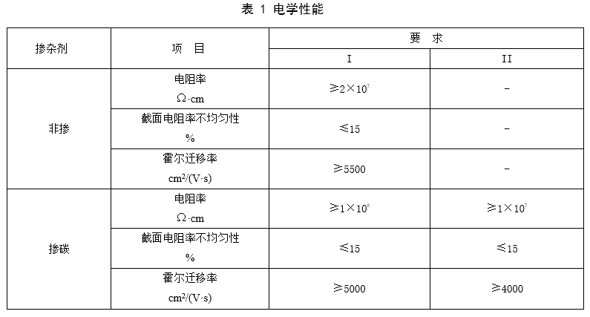
电性能标准的电阻率和霍尔迁移率在外延端主要是影响导电性和电功率，标准主要来自半绝缘砷化镓单晶衬底片外延客户要求。
其中掺杂碳的客户电性能要求分了两个等级，掺碳霍尔迁移率多数高要求的客户都超过5000 cm²/(V.s)且有更高电阻率要求，故将1×10⁸Ω.cm放在I级；满足GB/T 20228-2021 《砷化镓单晶》的掺C标准，霍尔迁移率标准：≥4000 cm²/(V.s)，电阻率1×10⁷Ω.cm放在本标准II级。
2.3.2位错密度
现半绝缘产品根据客户要求和不同应用分三个等级，定义位错密度如下：

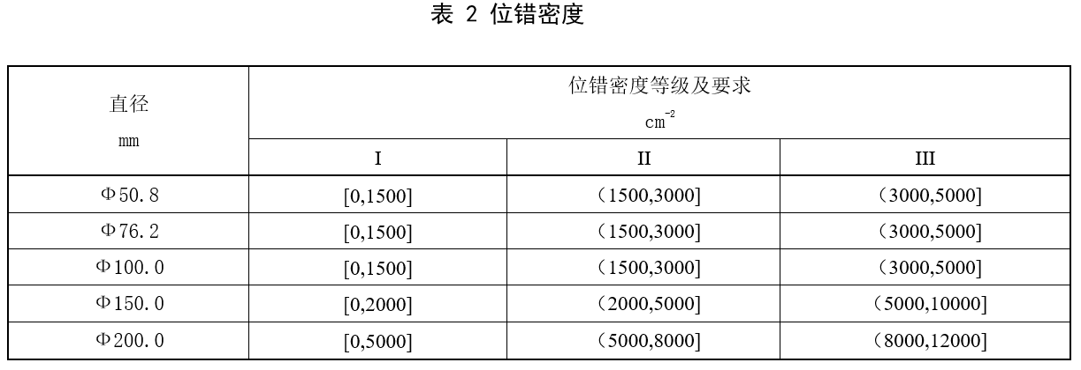

由于位错密度的大小是影响外延后电学性能和产品一致性的重要指标，除了III级为来自客户的标准，定义 I、II级高于国际指标水平引导厂商提高研发技术水平，改进晶体长晶质量。

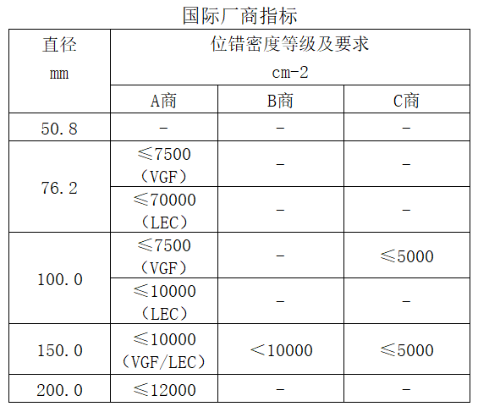

2.3.3外形及尺寸要求
a. 以主副参考面为标准时，Ф50.8mm、Ф76.2mm、Ф100mm半绝缘砷化镓衬底参考面的取向、形状和长度应符合表3的规定。本标准与GB/T 30856《LED外延用砷化镓衬底片》相似，由于部分外延厂商对Ф150.0规格有相关要求，增加了Ф150.0规格的主参考面长度标准。
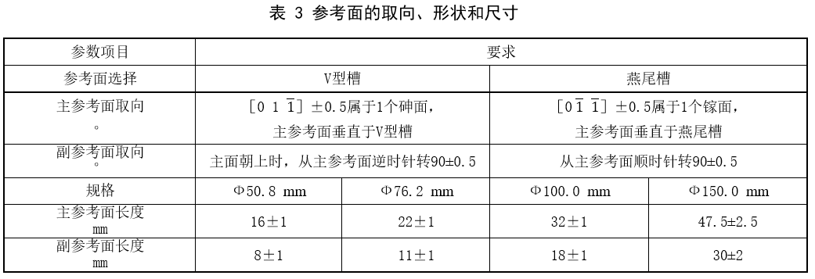

b．以Notch为标准时，Ф150.0mm、Ф200.0mm半绝缘砷化镓衬底V型切口的取向、形状和尺寸应符合表4的规定，此标准与GB/T 30856《LED外延用砷化镓衬底片》相似，增加了Ф200.0规格的要求。
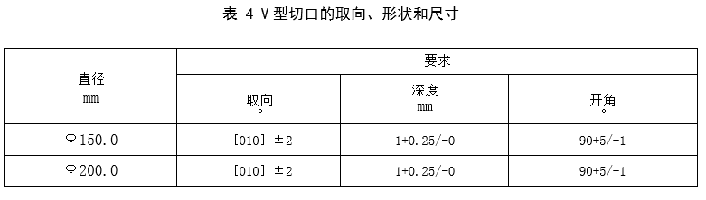

c．半绝缘砷化镓单晶衬底片的外形尺寸定义如下：
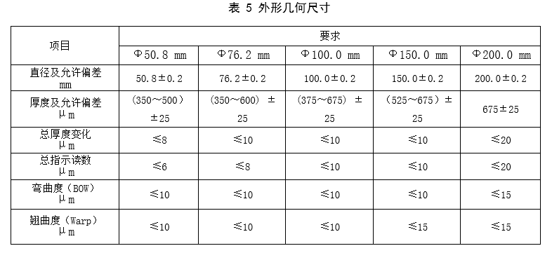
由于半绝缘砷化镓衬底片有相当大的部分做射频器件，其TTV、TIR、Bow、Warp都比LED砷化镓衬底片要更严。半绝缘砷化镓衬底材料规格Ф50.8、Ф76.2mm 、Ф150.0mmTTV比GB/T 30856 LED外延用砷化镓衬底片对应的标准收严4、5、8、10μm；
Ф50.8、Ф76.2mm、Ф100.0mm、Ф150.0mm对应的Warp标准也收严2、5、10、10μm；
半绝缘砷化镓衬底比GB/T 30856 LED外延用砷化镓衬底片多了BOW标准，也源自客户外延工艺要求。
2.3.4碳原子浓度和深能级缺陷EL2浓度指标
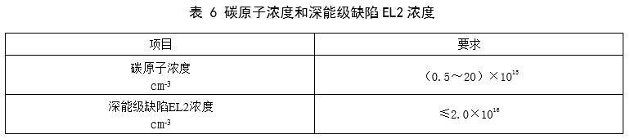
研究表明碳作为主要的浅受主杂质，对非掺SI GaAs的电学性质有强烈的影响。晶体生长中的碳控制工艺是获得高质量非掺SI GaAs的有效手段。上述指标是源自国际厂商的较普遍的要求。
2.3.5表面质量
晶片表面质量，主要指标参照SEMIM15 《半绝缘砷化镓抛光片缺陷限度表》对表面缺陷的定义进行修改，其中：
局部光散射体数量原《半绝缘砷化镓抛光片缺陷限度表》标准规定正表面2、3、4inΦ≥2μm，其数量不大于10、15、20个；背面2、3、4inΦ≥3μm，其数量不大于50、100、200个，该技术要求已不能满足现行客户对半绝缘砷化镓单晶衬底片的质量要求。 而本标准规定为Φ≥0.3μm的局部光散射体数量如下表，主要原因是半绝缘产品外延工艺提高外延良率，基于国内外客户普遍质量要求进行加严控制。
崩边的要求原《半绝缘砷化镓抛光片缺陷限度表》标准规定正表面为≥0.5mm ×0.3mm无崩边缺陷，本标准正表面、背面规定为≥0.3mm ×0.3mm，也是因为外延和芯片端的工艺要求加严。相关标准如下表：
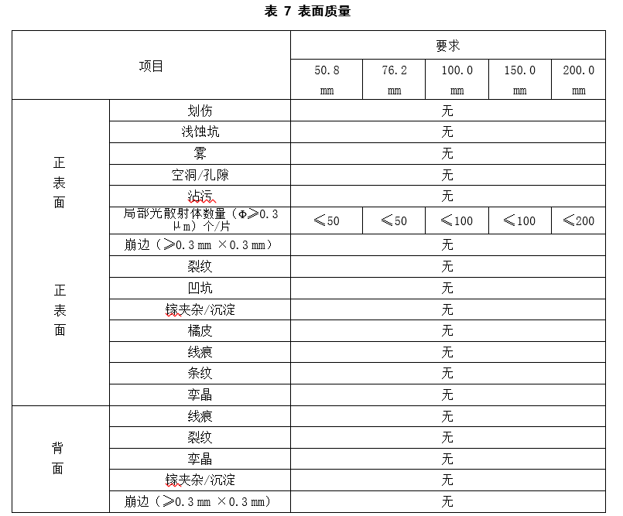

2.3.6包装要求
A单片圆盒
检验合格的衬底片应放置在专用的单片圆盒内。单片圆盒由聚四氟乙烯材料制成。衬底片清洗干净后，正表面朝下放入专用单片圆盒内，每盒1片，放置压环合盖后用塑料袋、铝箔袋分别抽真空充高纯氮气（≥5N）密封。
B 卡塞盒
检验合格的衬底片亦可放置在专用的卡塞盒内，每个卡塞放置多片清洗干净的衬底片（根据客户需求，一般放置25片）。卡塞盒由聚乙烯材料制成。衬底片清洗干净后，正表面朝Ｕ端，背面朝Ｈ端，合盖后用塑料袋、铝箔袋分别抽真空充高纯氮气（≥5N）密封。
C 外包装箱
将完成真空包装的单片圆盒或卡塞盒成品放入四周有珍珠棉或海绵防护的包装箱中封箱。
D 其他外包装
成品的外包装也可由供需双方协商确定。
- 标准水平分析
随着本标准的制订和推广，明确了该产品的规范，填补国内空白，实现本土、出口外延衬底材料配套能力都将起到积极的推动作用，对增强产业链的话语权具有重要意义。考虑到本标准同时满足了绝大部分国内、国际晶圆外延厂包括头部厂商的实际配套质量要求，我们建议将本标准定位为国际先进水平。
- 与我国有关的现行法律、法规和相关强制性标准的关系
本标准与国家现行法律、法规和相关强制性标准不存在相违背和抵触的地方。
- 重大分歧意见的处理经过和依据。
5.1本标准编写的6.3位错密度各等级数据区间表示形式与《砷化镓单晶》GB/T 20228的各等级“≤**”不同，本标准采用了数学符号为“[]”表示闭区间，“（）”表示开区间，避免不同等级检测数据结果无法判定相应等级，在预审会议提出后，与会专家对此未表示异议。
5.2 本标准6.5的外形几何尺寸的技术指标中，“总厚度变化、总指示读数、弯曲度、翘曲度”有专家提出应对单抛和双抛给出分别的指标要求，在编制本标准之初收集本公司大量客户订单的实际技术要求来看，由于客户外延工艺不同，同样的射频、太阳能用半绝缘砷化镓产品，对单双抛指标要求都可能不同，考虑标准的兼容性，本标准合并单、双抛技术指标更合适，在讨论会上与会专家同意此标准条款内容。
- 标准作为强制性标准或推荐性标准的建议
建议本标准作为行业标准发布实施。
- 代替或废止现行有关标准的建议
本标准是首次制定标准。不存在废止和替代的问题。
- 其他需要说明的事项
无。
- 预期效果
随着本标准的制订和推广，有助于推动和引导砷化镓晶体、衬底片技术的发展，确保标准在供应链通用和协调配套，该标准具有科学性、合理性、适用性和先进性，可能促进相关产品，检验试验标准的修订或制定。

《半绝缘砷化镓单晶衬底片》编制组
2023年10月7日

